Bankovní spojení:
Kontaktní osoba: Pravda Miroslav
1) Specifikace zboží či služeb:
Objednáváme u Vás 33 VJ řepky jarní DOKTRIN v celkové ceně 62700,00 Kč bez DPH,
2) Forma fakturace: převodním příkazem
2) Místo a datum:
V Chrudimi dne 7.3. 2017

Potvrzuji plnění objednávky
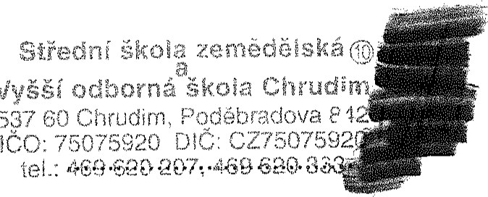
Vyšší
dodavatel odběratel
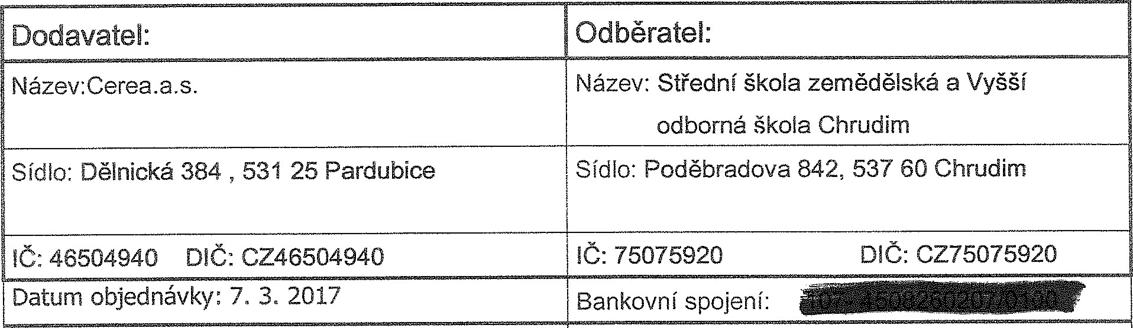
OBJEDNÁVKOVÝ LIST 12 /17

